ЗВІТ №5

Виконав: Федорчук Єгор

Протоколи динамічної маршрутизації - це протоколи, які дозволяють мережевим пристроям обмінюватись інформацією про стан мережі та автоматично визначати оптимальні маршрути для пересилання пакетів даних. Вони використовуються для автоматичного оновлення таблиць маршрутизації на маршрутизаторах та інших мережевих пристроях.

Основні протоколи динамічної маршрутизації включають такі:

- Routing Information Protocol (RIP): RIP є одним з найпоширеніших протоколів динамічної маршрутизації. Він використовує алгоритм зворотного розсилання (distance-vector) для визначення найкоротших маршрутів. RIP має обмежену максимальну кількість пересилань та швидкість оновлення таблиць маршрутизації.

- Open Shortest Path First (OSPF): OSPF є протоколом маршрутизації на основі стану посилання (link-state). Він вимірює метрики мережних з'єднань, враховуючи швидкість, пропускну здатність та інші фактори. OSPF є більш складним та гнучким протоколом порівняно з RIP та використовуєся частіше в більших мережах.

- Border Gateway Protocol (BGP): BGP є протоколом маршрутизації, який використовується для обміну інформацією між автономними системами (AS) в Інтернеті. Він дозволяє мережевим провайдерам визначати оптимальні маршрути для передачі даних між різними AS.

- Enhanced Interior Gateway Routing Protocol (EIGRP): EIGRP є протоколом маршрутизації, розробленим компанією Cisco. Він використовує комбінацію алгоритмів вектора відстані та стану посилання для визначення найкоротших маршрутів. EIGRP є пропрієтарним протоколом і використовується переважно в мережах, де присутня техніка Cisco.

Кожен з цих протоколів має свої переваги та особливості, і вибір протоколу залежить від розміру мережі, вимог до продуктивності та специфічних потреб мережевого середовища.

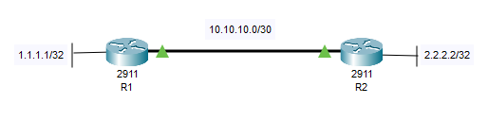
Налаштування RIP:
R1:
router rip
version 2
network 1.1.1.1
network 10.10.10.0
no auto-summary
R2:
router rip
version 2
network 2.2.2.2
network 10.10.10.0
no auto-summary

Таблиці маршрутизації роутерів після налаштування:
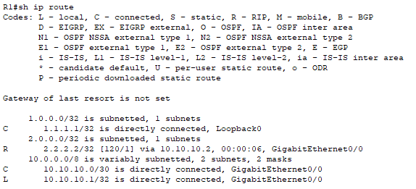
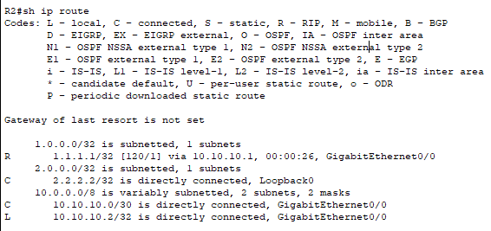
OSPF:
R1:
router ospf 1
network 10.10.10.0 0.0.0.3 area 0
network 1.1.1.1 0.0.0.0 area 0
R2:
router ospf 1
network 10.10.10.0 0.0.0.3 area 0
network 2.2.2.2 0.0.0.0 area 0
Таблиці маршрутизації роутерів після налаштування:
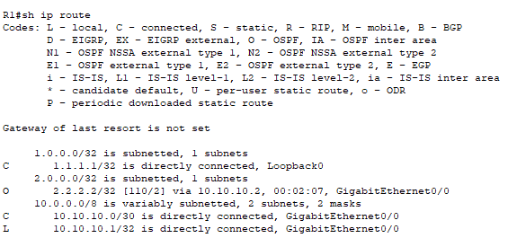
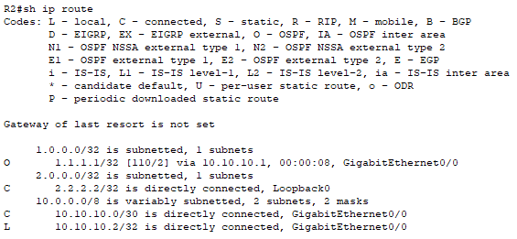
BGP:
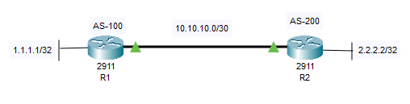
R1:
router bgp 100
neighbor 10.10.10.2 remote-as 200
network 1.1.1.1 mask 255.255.255.255
network 10.10.10.0 mask 255.255.255.252
R2:
router bgp 200
neighbor 10.10.10.1 remote-as 100
network 2.2.2.2 mask 255.255.255.255
network 10.10.10.0 mask 255.255.255.252

Таблиці маршрутизації роутерів після налаштування:
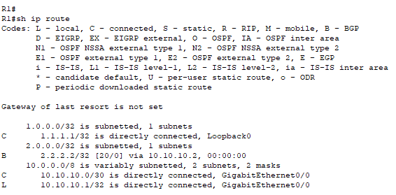
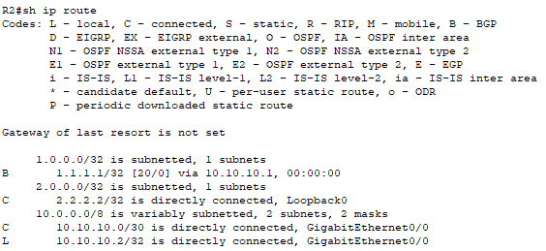

Налаштування EIGRP:
R1:
router eigrp 1
network 1.1.1.1 0.0.0.0
network 10.10.10.0 0.0.0.3
R2:
router eigrp 1
network 2.2.2.2 0.0.0.0
network 10.10.10.0 0.0.0.3

Таблиці маршрутизації роутерів після налаштування:
